Bac S - Sujet de SVT - Session 2011 - Métropole

1ère PARTIE : Restitution des connaissances (8 points).

LA CONVERGENCE LITHOSPHÉRIQUE ET SES EFFETS

Présentez les caractéristiques générales d'une zone de convergence entre en lithosphère océanique et une lithosphère continentale et montrez en quoi ces caractéristiques sont des arguments en faveur d'une subduction.

Votre réponse inclura une introduction, un développement structuré et une conclusion. Elle sera illustrée d'un schéma bilan.

2ème PARTIE - Exercice 1 - Pratique des raisonnements scientifiques - Exploitation d'un document (3 points).

PARENTÉ ENTRE ÊTRES VIVANTS ACTUELS ET FOSSILES - PHYLOGENÈSE - ÉVOLUTION

À partir de l'exploitation du document, indiquez à quels groupes appartient chacun des deux fossiles Sinosauropteryx prima et Microraptor gui. Justifiez votre réponse.

Document de référence : Arbre phylogénétique des archosaures (d'après Les dossiers de la Recherche, mai-juillet 2005)

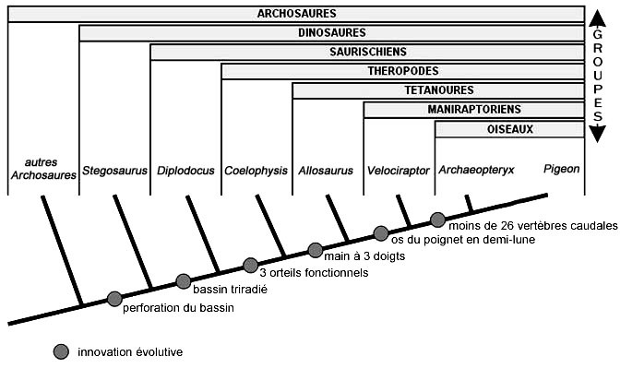
Document : caractères de deux espèces fossiles (d'après Lecointre, coord., 2009, Guide critique de l'évolution, Belin)

Caractères  Espèce | Perforation du basin | Bassin triradié | 3 orteils fonctionnels | Main à 3 doigts | Os du poignet en demi-lune | Nombre de vertèbres caudales
Sinosauropteryx prima | oui | oui | oui | oui | absent | 64
Microraptor gui | oui | oui | oui | oui | présent | plus de 26

2ème PARTIE - Exercice 2 - Résoudre un problème scientifique (Enseignement Obligatoire). 5 points.

STABILITÉ ET VARIABILITÉ DES GÉNOMES ET ÉVOLUTION

À partir des informations extraites des documents 1, 2 et 3, mises en relation avec vos connaissances, expliquez les résultats phénotypiques obtenus lors du deuxième croisement.

Des schémas d'interprétation au niveau chromosomique sont attendus.

Document 1 : premier croisement (d'après Biologie, Tle, 1983, Nathan)

On étudie chez la drosophile la transmission de deux couples d'allèles codant pour deux caractères : la couleur des yeux et la longueur des ailes.
Les parents sont homozygotes pour les deux gènes étudiés.

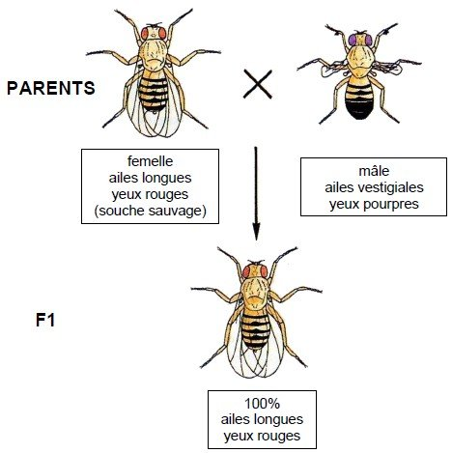

Document 2 : deuxième croisement (d'après Biologie, Tle, 1983, Nathan)

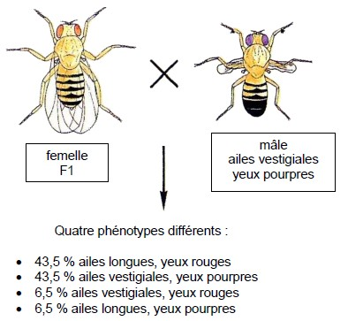

Document 3 : paire de chromosomes en prophase I de méiose (d'après Biologie, Tle S, spécialité SVT, 2002, Hatier)
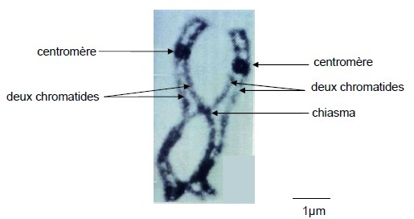

2ème PARTIE - Exercice 2 - Résoudre un problème scientifique (Enseignement de spécialité). 5 points.

DIVERSITÉ ET COMPLÉMENTARITÉ DES MÉTABOLISMES

Au cours d'une autopsie, des résultats contradictoires sont observés dans le dosage de la concentration en éthanol d'échantillons de sang. On cherche à comprendre l'origine de cette anomalie.

À partir des informations extraites des documents 1,2, et 3, mises en relation avec vos connaissances, expliquer l'évolution de la concentration en éthanol dans l'échantillon de sang A provenant de l'autopsie de Monsieur X.

Document 1 : Dosages effectués sur des échantillons de sang après une autopsie (d'après Laviano, 1998, Annales de Biologie Clinique, 56)

1a : le contexte de l'autopsie

Monsieur X, victime de malaises sur son lieu de travail, décède quelques heures après son hospitalisation. une expertise médico-légale est demandée et une autopsie est effectuée.
Le médecin légiste procède à deux prélèvements sanguins (A et B). Les prélèvements parviennent au laboratoire six jours après l'autopsie et un dosage d'alcool (éthanol) est réalisé sur chacun des échantillons.
Les résultats étant discordants (0,2g.L-1 dans A et 0 g.L-1 dans B), le dosage d'éthanol sur ces deux échantillons est poursuivi pendant une dizaine de jours

1b : résultat des dosages d'éthanol
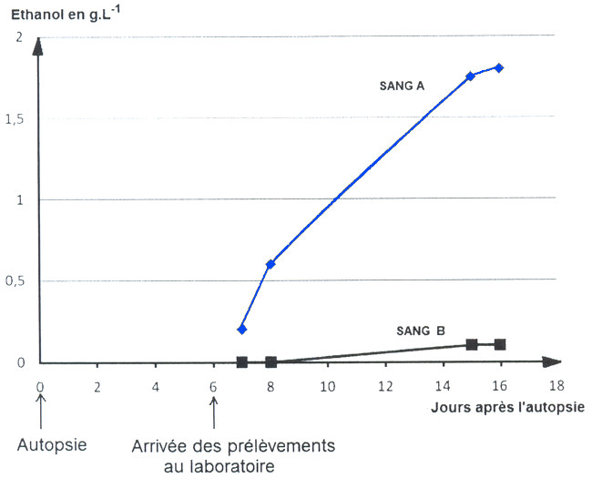

Document 2 : recherche de micro-organismes dans les échantillons de sang A et B prélevés chez Monsieur X (d'après Laviano, 1998, Annales de Biologie Clinique, 56)

Les échantillons de sang A et B ont été mis en culture afin de déterminer s'ils contiennent des micro-organismes

Micro-organimes | Sang A | Sang B
Bactéries Hafnia alvei | présentes | absentes
Levures Candida albicans | présentes | absentes
Autres | absents | présentes

Ces micro-organismes se trouvent naturellement dans l'intestin humain (flore intestinale).
Remarque : sang contient du glucose

Document 3 : données sur le métabolisme des micro-organismes (d'après Banque de schéma, http://svt.ac-dijon.fr/schemassvt)

Des cultures de levures dont le métabolisme est le même que celui de Candida albicans et Hafnia alvei ont été réalisées. On a mesuré l'évolution des concentrations en éthanol, glucose, O2 et CO2 au cours du temps.

